Příloha č. 1

Karta osobního motorového vozidla Škoda Fabia RZ 5U90958

Popis nabízeného motorového vozidla:

minimální kupní cena: 70.000,00 Kč
značka vozu: Škoda Fabia Kombi
RZ: 5U90958
barva: šedá pastelová metalíza
VIN: TMBGC25JXA3067305
rok výroby: 2009
pořizovací cena: 310. 991,99 Kč
počet ujetých kilometrů: 180 404 km
typ paliva: benzin
max. výkon (kW) ot (min-1): 63.0/5 000
zdvih. objem (cm3): 1.390,0
převodovka: MAN
STK do: 11/2025

způsob nabytí vozidla: přímý nákup, první majitel

mimořádná výbava: výbava Ambiente

další příslušenství: sada zimních pneumatik

technický stav vozidla: odpovídá době provozu a počtu ujetých kilometrů, interiér
a výbava vozidla je úměrně opotřebena. Na vozidle
byl prováděn pravidelný servis dle pokynů výrobce
v autorizovaných servisech.

Informace o vozidle a možnost prohlídky:

Vozidlo se nachází na Krajské státní zastupitelství v Ústí nad Labem, Dlouhá 1/12,
400 01 Ústí nad Labem.
Pro podrobnější informace o nabízeném vozidle včetně možnosti prohlídky kontaktujte:

Krajské státní zastupitelství v Ústí nad Labem
Dlouhá 1/12, 400 01 Ústí nad Labem
xxxxxxxxxxxxxxxxxxxxxxxxxxxxxxxxxxxxxxxxxxxxx
E-mail: xxxxxxxxxxxxxxxxxxxxxxxx

Informativní fotodokumentace vozidla:
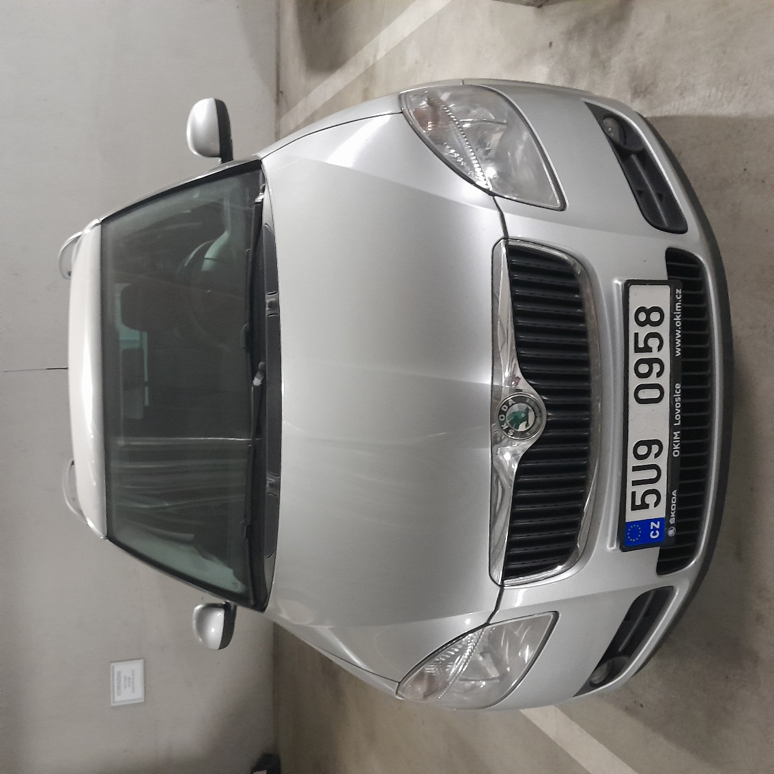
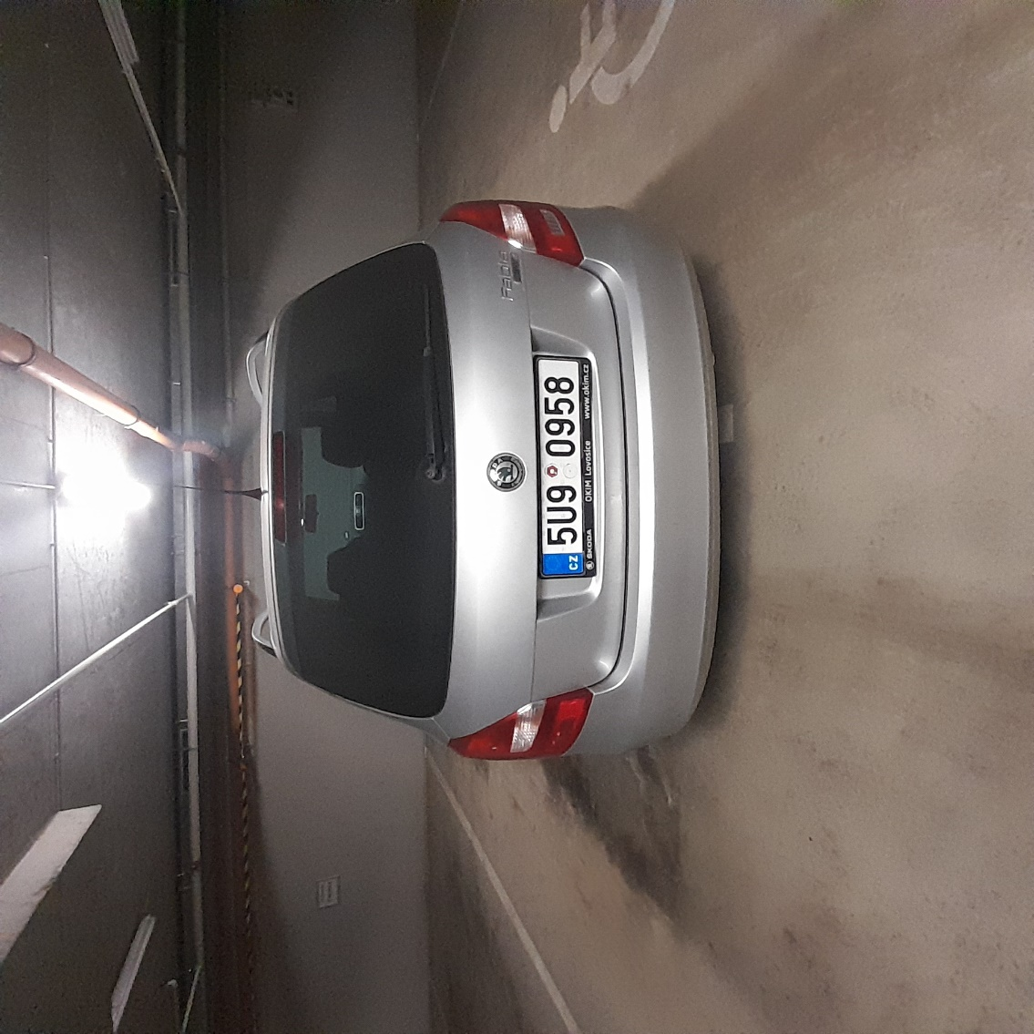
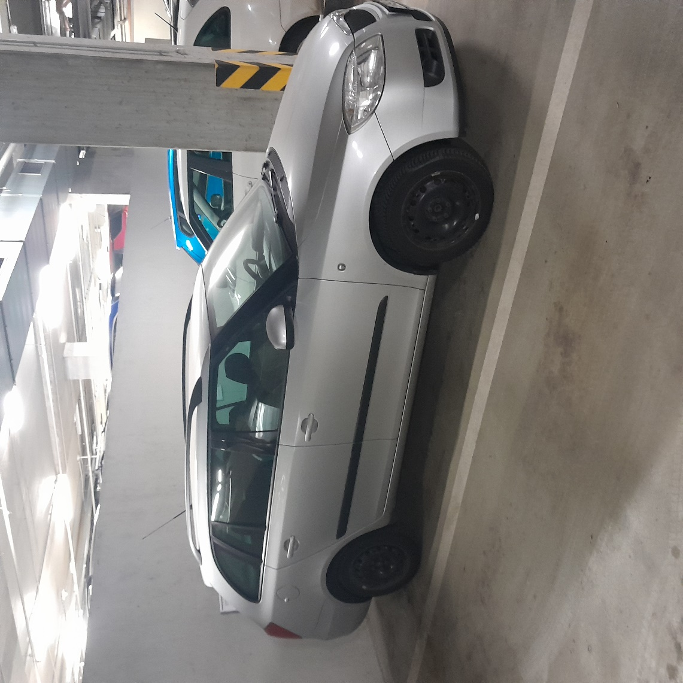
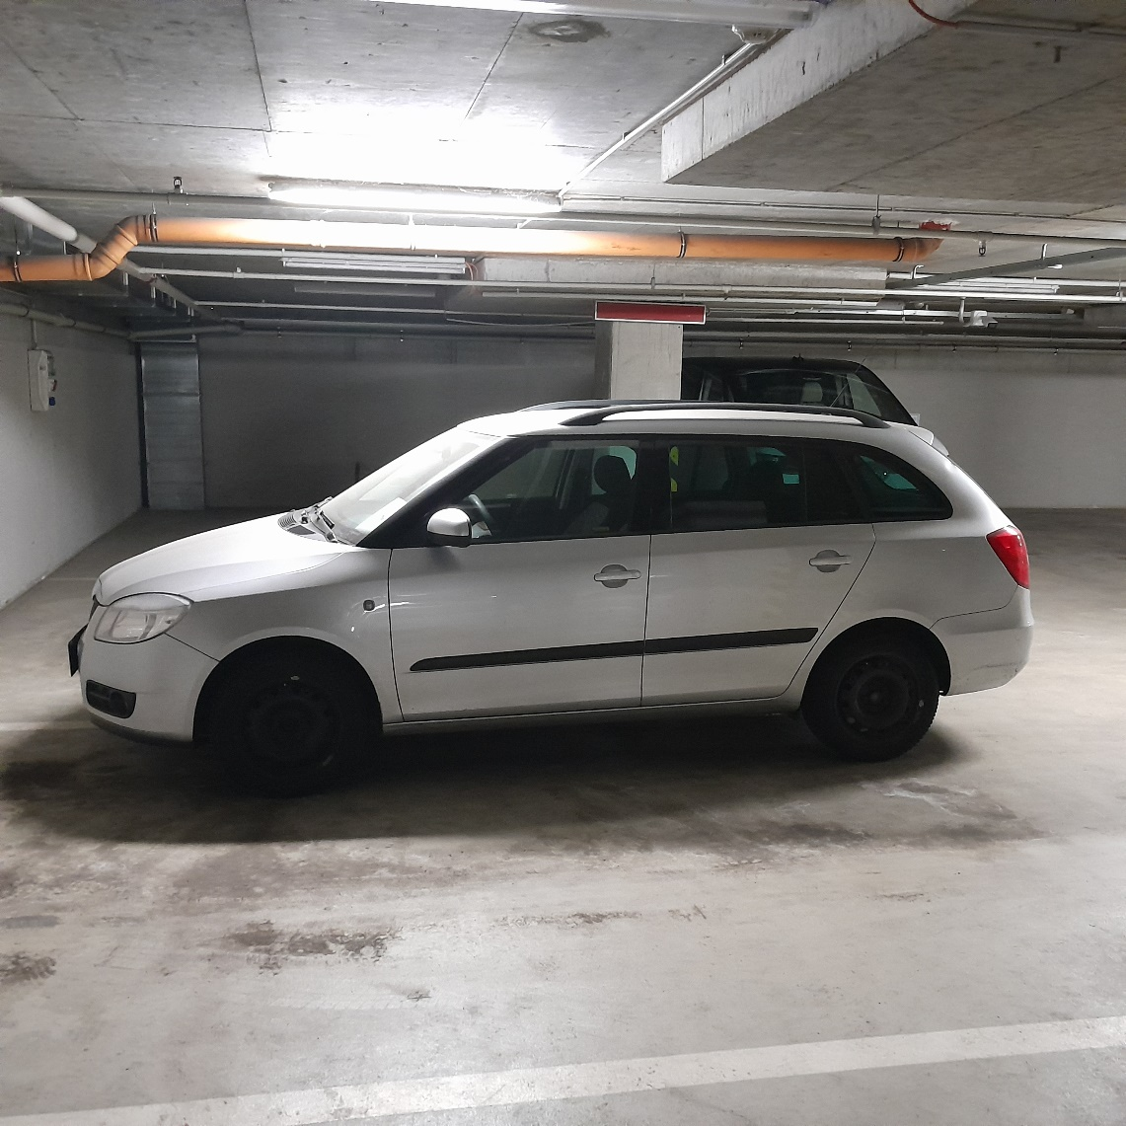
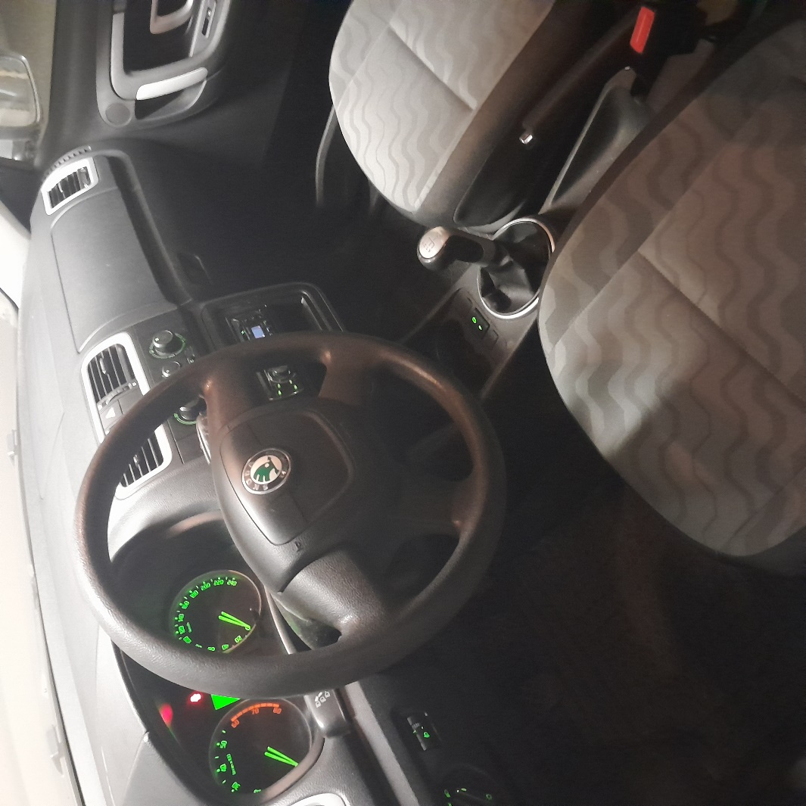
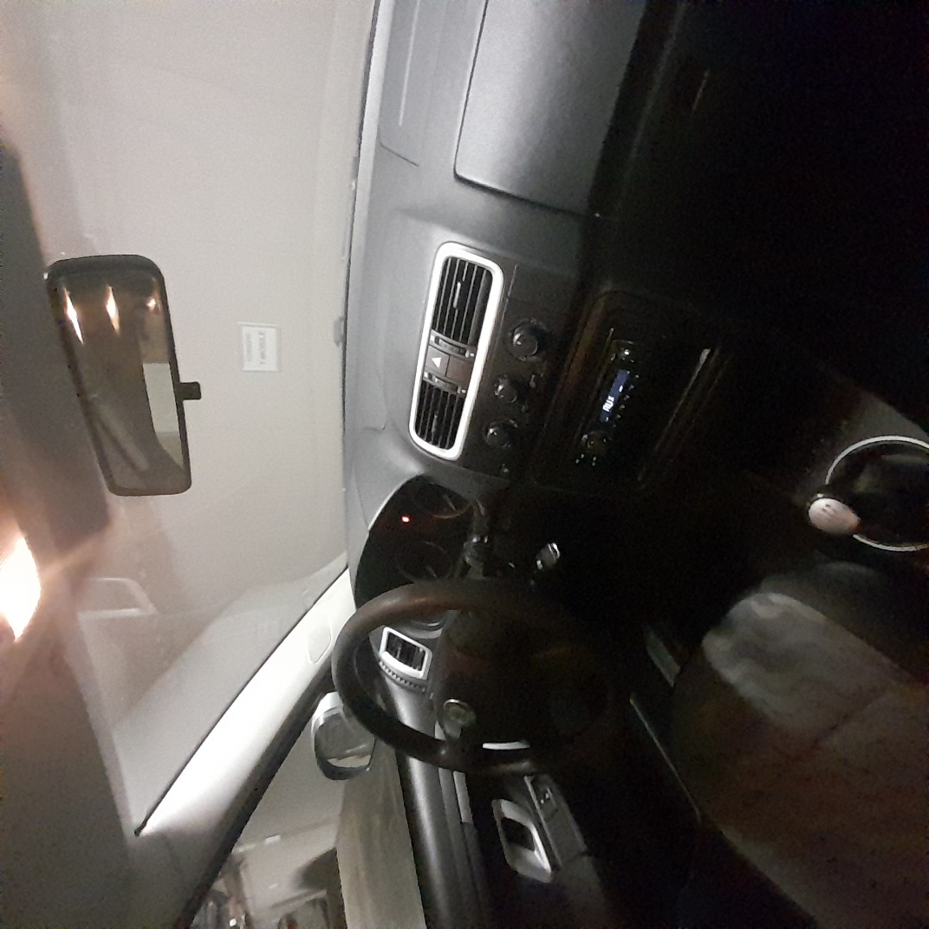
Za správnost: xxxxxxxxxxxxxxxxxx

